1.

关系模式如下：（10分）

商品 P（PNO，PNAME，COLOR，PRICE）

商店 S（SNO，SNAME，CITY）

销售 SP（PNO，SNO，QTY）

（1）用SQL语句实现如下查询：查询出售商品“TV”的商店名SNAME；

（2）将上述SQL语句转化为等价的关系代数表达式；

**（3）给出优化后的查询树。**

答案：（1）SELECT 　SNAME （3分）

FROM P,　 S,　 SP

WHERE P.PNO=SP.PNO AND S.SNO=SP.SNO AND PNAME=’TV’

（2）лSN(S SP (σPN=’TV’(P))) （3分）

（3） лSN

S

SP σPN=’TV’

P （4分）

2.

对学生一课程数据库有如下的查询：

Select Cname

From Student, Course, SC

WHERE Student.Sno = SC.Sno

AND SC.Cno = Course.Cno

AND Student.Sdept =’IS’;

此查询要求信息系学生选修了的所有课程名称。试画出用关系代数表示的语法树，并用关系代数表达式优化算法对原始的语法树进行优化处理，画出优化后的标准语法树。

答

[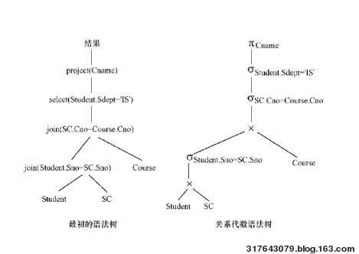](http://img.blog.163.com/photo/vGGOQNvz-xCUuhzcqEiNfg==/920141698868162187.jpg)

[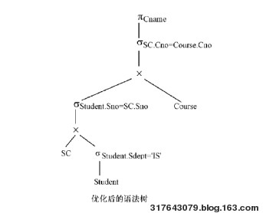](http://img.blog.163.com/photo/jlpV8DCXIhfVeBDwmlqezw==/920141698868162190.jpg)